IMPLEMENTASI AUTOMATIC SWITCHING GENSET-PLN DI MASJID AL-HIKAM PUTAT NUTUG CISEENG BOGOR  O A Rozak¹, Kiswanta²,  J Setiawan³, A Triyanto⁴,  W A Nurtiyanto⁵  ¹⁾ ²⁾ ³⁾ ⁴⁾ ⁵⁾ Teknik Elektro, Fakultas Teknik, Universitas Pamulang, Tangerang Selatan  Article history  Received : diisi oleh editor  Revised : diisi oleh editor  Accepted : diisi oleh editor  *Corresponding author  Ojak Abdul Rozak  Email : dosen01314@unpam.ac.id | Abstrak  Pada dasarnya Masjid didirikan bertujuan untuk beribadah pada Allah SWT. Pada masa perkembangan Islam, Masjid dijadikan sebagai pusat pemerintahan, pusat kajian/diskusi Islam, pusat pendidikan dan kegiatan-kegiatan yang bersifat sosial. Saat ini banyak organisasi penyelenggara atau pengelola rumah tangga Masjid, seperti DKM (Dewan Kemakmuran Masjid), IPM (Ikatan Pemuda Masjid), IRM (Ikatan Remaja Masjid) dan lain sebagainya, menjalankan kegiatan sosialnya di Masjid. Apalagi saat momen bulan Ramadhan, tentu semakin banyak penyelenggaraan kegiatan dengan melibatkan banyak jamaah di malam hari yang sangat tergantung pada penerangan listrik. Sementara kondisi wilayah pedesaan sering mengalami pemadaman listrik akibat cuaca buruk, angin ribut, petir, tertimpa pohon, beban lebih dan sebagainya, maka diperlukan ketahanan energi listrik berupa generator listrik (genset). Sedangkan prosedur operasi genset masih manual menggunakan tenaga manusia untuk startup sehingga sering terjadi keterlambatan pasokan listrik, menyebabkan Masjid gelap gulita. Oleh karena itu, diperlukan modifikasi proses startup genset menjadi otomatis agar tidak terlambat pasokan listriknya. Tujuan pengabdian masyarakat ini adalah mengimplementasikan automatic switching genset-PLN di Masjid Al-Hikam, Putat Nutug, Ciseeng, Bogor. Dengan demikian, suplai energi listrik lebih stabil, tidak gelap gulita, perangkat penguat suara dapat beroperasi meskipun terjadi pemadaman listrik PLN.  Kata Kunci: automatic, switching, genset, PLN, startup  Abstract  Basically, the mosque was established aimed at worshiping Allah SWT. During the time of the development of Islam, the mosque was used as a center of government, a center for Islamic studies / discussions, a center for education and activities of a social nature. Currently, many organizations that organize or manage mosque households, such as DKM (Mosque Prosperity Council), IPM (Mosque Youth Association), IRM (Mosque Youth Association) and so on, carry out their social activities in mosques. Especially during the moment of the month of Ramadan, of course there are more and more activities that involve many congregations at night who are very dependent on electric lighting. While conditions in rural areas often experience power outages due to bad weather, storms, lightning, falling trees, overloads and so on, it requires electrical energy resistance in the form of electric generators (generators). Meanwhile, the genset operating procedure is still manual using human power for startup so that there are frequent delays in the electricity suplai, causing the mosque to be completely dark. Therefore, it is necessary to modify the startup process of the generator to be automatic so that the electricity suplai is not delayed. The goal of this community service is to implement automatic switching of generators-PLN at the Al-Hikam Mosque, Putat Nutug, Ciseeng, Bogor. Thus, the suplai of electrical energy is more stable, not completely dark, the sound amplifier can operate even if there is a PLN power cut.  Keywords: type 3-5 keywords here, separated by commas between them
 | © 20xx Author. All rights reserved

PENDAHULUAN
Pada dasarnya Masjid merupakan tempat Umat Islam untuk beribadah kepada ALLAH SWT, namun saat ini Masjid sering digunakan untuk kegiatan-kegiatan sosial kemasyarakatan yang banyak melibatkan jamaah baik saat siang maupun malam hari, sementara kegiatan saat malam hari tentunya sangat bergantung pada penerangan listrik (Kiswanta, dkk., 2019). Sementara lokasi Masjid berada di daerah pedesaan, sering mengalami pemadaman listrik PLN akibat terjadi gangguan cuaca buruk, sambaran petir, pohon tumbang dan sebagainya, hal ini pasti akan berdampak pada terganggunya kelangsungan kegiatan tersebut. Oleh karena itu, perlu dibangun suatu sistem yang dapat menjaga kelangsungan suplai listrik ke Masjid.
Sistem ini merupakan suatu alat pemindah suplai ke beban dari sumber PLN ke Genset atau biasa disebut automatic starting. Alat ini bekerja secara otomatis, saat terjadi gangguan dari sumber PLN maka suplai akan langsung pindah ke sumber Genset dan saat suplai PLN sudah normal kembali, maka secara otomatis sumber Genset terputus dengan penundaan waktu tertentu sementara suplai ke beban langsung berpindah kembali dari sumber PLN. Sistem ini juga bekerja secara Interlock, sehingga selama sumber PLN masih ON maka suplai Genset tidak akan pernah memberi suplai ke beban (Alfith, 2017: 227).
Rumusan masalah dalam pengabdian kepada masyarakat (PkM) yang merupakan hal mendasar yang ditawarkan untuk ikut memecahkan masalah adalah mengimplementasikan automatic switching genset di Masjid Al-Hikam, Putat Nutug Ciseeng, Bogor. Dengan demikian kami akan menjadikan suplai energi listrik lebih stabil, tidak mati lampu, tidak gelap gulita, perangkat penguat suara dapat beroperasi meskipun terjadi pemadaman listrik dari PLN.
Tujuan umum dari kegiatan PkM ini adalah membantu jamaah Masjid Al-Hikam, Putat Nutug Ciseeng, Bogor dalam mengatasi persoalan-persoalan yang dihadapi saat ini dalam pelaksanaan ibadah. Secara khusus tujuan kegiatan pengabdian kepada masyarakat ini adalah: (1) membantu untuk menumbuhkan rasa saling percaya diantara anggota dengan didasari oleh keterbukaan, rasa saling menghargai, kesetaraan, keadilan, kejujuran dan nilai-nilai positif lainnya dalam pelaksanaan ibadah antar jamaah Masjid Al-Hikam, Putat Nutug Ciseeng, Bogor, (2) membantu jamaah Masjid Al-Hikam, Putat Nutug Ciseeng, Bogor dengan memasang alat starting Genset otomatis dan (3) membantu jamaah Masjid Al-Hikam, Putat Nutug Ciseeng, Bogor dalam pemakaian kedua perangkat sumber listrik supaya tidak mudah rusak.
Manfaat PKM ini yang dikemas dengan nama kegiatan “Implementasi Automatic Switching Genset di Masjid Al-Hikam, Putat Nutug, Ciseeng, Bogor”. Pengabdian ini diharapkan mampu meningkatkan keahlian dan keterampilan pengurus dan jamaah Masjid Al-Hikam, Putat Nutug, Ciseeng, Bogor untuk memasang dan merawat sistem automatic switching genset. Jadi PKM ini bisa menjadi stimulus masyarakat untuk mandiri. Dengan demikian pemasangan automatis genset di Masjid tersebut agar semua masyarakat atau jamaah sekitar bisa lebih nyaman dan khusuk dalam beribadah meskipun terjadi pemadaman listrik dari PLN.
METODE PELAKSANAAN
Jenis penelitian yang digunakan pada pengabdian ini adalah penelitian lapangan dan pengabdian ini dilaksanakan di Masjid Al-Hikam yang beralamat di Perumahan Panorama Bali, Putat Nutug, Ciseeng, Bogor. Waktu pengabdian dilaksanakan pada tanggal 18-20 Desember 2020, adapun lounching dan pelatihan dilaksanakan pada Minggu, 20 Desember 2020 kepada DKM Masjid al-Hikam, Perumahan Panorama Bali, Putat Nutug Ciseeng, Bogor.
Metode yang digunakan dalam pengabdian masyarakat ini adalah melalui kegiatan: (1) perencanaan, (2) pembuatan desain, (3) instalasi, (4) implementasi pemasangan dan perawatan, (5) komisioning dan Pelatihan, (6) evaluasi dan serahterima barang, (7) pembuatan Laporan Akhir. Untuk perencanaan, pembuatan desain, instalasi dan implementasi pemasangan dilakukan oleh seluruh mahasiswa, diawasi oleh dosen pembimbing. Sedangkan komisioning dan pelatihan dilakukan oleh dosen pembimbing. Selanjutnya setelah kegiatan pelatihan kepada Pengurus dan Jamaah Masjid Al-Hikam dilaksanakan evaluasi kegiatan yaitu dengan cara verifikasi pemasangan dan perawatan panel automatic switching genset oleh tim dosen Teknik Elektro UNPAM. Juga meminta tanggapan pengurus dan jamaah Masjid al-Hikam terhadap kegiatan PKM yang dilakukan oleh Tim PKM Teknik Elektro UNPAM.

HASIL PEMBAHASAN
Proses pemasangan panel automatic switching genset upaya antisipasi jika terjadi pemadaman listrik dari PLN di Masjid al-Hikam, Perumahan Panorama Bali, Putat Nutug, Ciseeng, Bogor. Dimulai dengan perencanaan untuk menghitung kebutuhan bahan dan alat yang digunakan. Hasil perencanaan dituangkan pada Tabel 1.
Tabel 1. Bahan dan Alat Yang Digunakan
No. | Nama Bahan/Alat | Jumlah |  | No. | Nama Bahan/Alat | Jumlah
1. | MCB 10A 1-Pole | 6 Pcs |  | 13 | Cable Duct 35x35mm | 1 Meter
2 | Kontaktor 220V 3-Pole | 2 Pcs |  | 14 | Cable NYA 1x1,5 mm² | 1 Roll
3 | Relay 11 Pin 220 V + Socket | 1 Pcs |  | 15 | Cable Scun (Y) 1,5x4 mm | 100 Pcs
4 | Relay 8 Pin 220 V + Socket | 1 Pcs |  | 16 | Cable Ties 100 | 1 Pack
5 | Relay 8 Pin 24 VDC + Socket | 1 Pcs |  | 17 | Box Panel 400x200x150 mm | 1 Pcs
6 | TDR 8 Pin 220 V + Socket | 2 Pcs |  | 18 | Cable NYM 3x4 mm² | 3 Meter
7 | TDR 8 Pin 24VDC + Socket | 2 Pcs |  | 19 | Cable NYM 2x2,5 mm² | 100 Meter
8 | Selector Switch A-O-M | 1 Pcs |  | 20 | Isolasi Kabel | 1 Roll
9 | Lamp Indicator 220 V (Red & Green) | 2 Pcs |  | 21 | Clamp Cable | 1 Pack
10 | Terminal Blok Input Output Power | 6 Pcs |  | 22 | Paku Baja, Skrup, Dynabolt | 1 Set
11 | Terminal Blok Input Output Control | 1 Set |  | 23 | Set Tool Kit | 1 Set
12 | Rel Component Omega | 1 Meter |  | 24 | Bor listrik | 1 Set

Sedangkan rangkian elektrikal desain, seperti diperlihatkan pada Gambar 1.
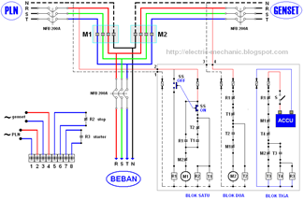
Gambar 1. Rangkaian Daya dan Kontrol (Suprianto, 2015)
Dalam panel ATS/AMF ini dibagi dalam tiga blok yang memiliki fungsi dan tugas masing-masing. Blok 1, blok deteksi sumber daya utama: berfungsi untuk memberikan informasi kondisi sumber listrik PLN (hidup atau mati) kepada blok starter Genset (NC, M1). Blok deteksi ini menghidupkan M1 apabila listrik PLN hidup sekaligus sebagai blok stop Genset (NC, R2) apabila listrik PLN mati. Pada terminal nomor 5 dan 6, anda harus menghubung seri pada rangkaian genset sebagai tombol OFF. Pada blok satu ini juga terdapat selector switch untuk menfungsikan rangkaian ini manual dan otomatis. Pada fungsi normal, maka kerja change over switch tidak akan berfungsi. Blok 2, blok relai deteksi daya genset, berfungsi untuk menerima informasi kondisi tegangan/daya genset kepada rangkaian utama apabila listrik PLN mati dengan menghidupkan (M2) setelah genset bekerja. Blok 3, blok starter Genset, berfungsi untuk menyalakan mesin genset yang bekerja berdasarkan masukan dari blok deteksi sumber daya PLN (NC, M1) sebagai awal kerja starter. T3 dan T4 sebagai delay starter dan R3 sebagai kontak starter. Khusus pada rangkaian ini menggunakan komponen yang mempunyai tegangan kerja 24 VDC (Suprianto, 2015).
Setelah pengadaan bahan dan alat, kami melakukan perakitan panel ATS di lokasi strategis Masjid, melakukan pengeboran panel, pemasangan komponen-komponen seperti: kontaktor, relay, TDR, MCB dan komponen lainnya dan perakitan panel dapat ditunjukkan pada Gambar 2.
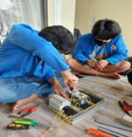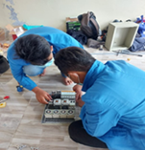
Gambar 2. Perakitan Panel ATS
Setelah proses perakitan panel ATS selesai dan sebelum pemasangan perlu dilakuakan uji coba panel dengan cara memberikan sumber PLN dan sumber tegangan DC pada rangkian 3 serta di berikan sumber tegangan pada input genset pada panel ATS dengan hasil pengujian sistem dapat berfungsi dengan baik. Untuk lokasi pemasangan ATS dapat dilihat pada Gambar 3.
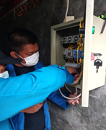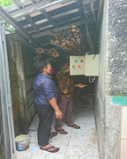
Gambar 3. Pemasangan Panel ATS
Setelah pemasangan ATS selesai, selanjutnya dilakukan penarikan jalur PLN ke panel ATS, jalur panel ATS ke beban dan jalur panel ATS ke genset, penarikan jalur dapat dilihat pada Gambar 4.
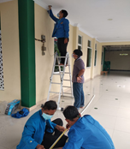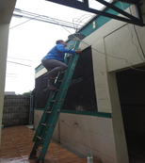
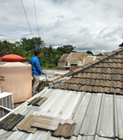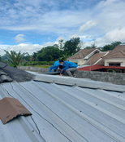
Gambar 4. Proses Penarikan Jalur Kabel
Setelah pemasangan perangkat ATS di titik lokasi strategis Masjid tersebut selesai, selanjutnya dilakukan komisioning dan pengujian serta pengoperasian unit secara menyeluruh, seperti ditunjukkan pada Gambar 5.
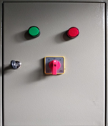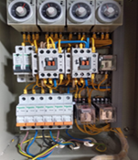
Gambar 5. Komisioning Sistem Panel ATS
Sedangkan pelatihan pengoperasian dan perawatan dilakukan setelah komisioning selesai. Untuk perawatan rutin sebaiknya dilakukan setiap minggu untuk memeriksa sistem kerja ATS, genset dan sistem ATS. Disamping itu dilakukan pemanasan genset guna untuk perawatan supaya genest dapat bekerja optimal jika terjadi pemadaman PLN secara tiba-tiba, jika perlu cara kerja PLN dapat di berikan buku manual supaya dapat dioperasikan siapa saja operator yang ditugaskan. Juga harus dibersihkan dari kotoran, debu, kelembaban dan pengganggu lainnya. Proses pelatihan ditunjukkan seperti pada Gambar 6.
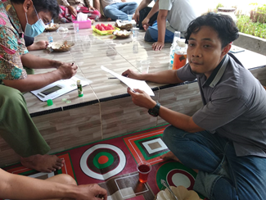
Gambar 6. Pelatihan Operasi dan Perawatan Sistem ATS
Untuk evaluasi kegiatan dilakukan setelah kegiatan pelatihan kepada Pengurus dan Jamaah Masjid Al-Hikam yaitu dengan cara verifikasi pemasangan dan perawatan ATS oleh tim Dosen Teknik Elektro UNPAM. Juga meminta tanggapan pengurus dan jamaah Masjid Al-Hikam terhadap kegiatan PKM yang dilakukan oleh Tim PKM Teknik Elektro Universitas Pamulang. Kemudian dilakukan serah terima barang kepada pengurus Masjid. Kegiatan evaluasi dapat ditunjukkan pada Gambar 7 dan 8.
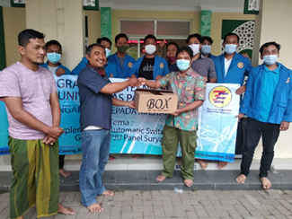
Gambar 7. Kegiatan Evaluasi dan Serah Terima Sistem ATS
Dari kegiatan evaluasi dinyatakan bahwa implementasi dan pemasangan Panel ATS di Masjid Al-Hikam telah berhasil dengan baik sehingga mampu beroperasi normal. Hasil pengujian lainnya bahwa sistem ATS (automatic transfer switch) memenuhi standar operasi dan keselamatan instalasi dengan baik, proses sistem ATS yang dapat berfungsi dengan baik, tingkat pengoperasian ATS sangat memuaskan. Juga telah dilakukan pelatihan jamaah Masjid Al-Hikam tentang pemahaman cara merawat sistem ATS yang benar agar komponenya bertahan lama dan tetap dalam keadaan yang baik
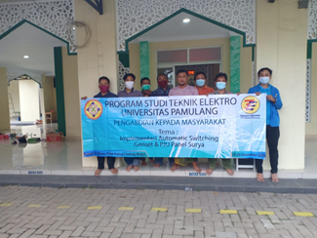
Gambar 8.a. TIM Dosen PKM Implementasi Sistem ATS-Unpam
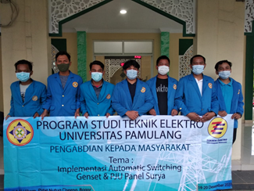
Gambar 8.b. TIM Mahasiswa PKM Implementasi Sistem ATS-Unpam

KESIMPULAN
Berdasarkan hasil Pengabdian kepada Masyarakat ini kami mengambil kesimpulan sebagai berikut: (1) dapat membantu dalam menumbuhkan rasa saling percaya diantara anggota dengan didasari oleh keterbukaan, rasa saling menghargai, kesetaraan, keadilan, kejujuran dan nilai-nilai positif lainnya dalam pelaksanaan ibadah antar jamaah Masjid Al-Hikam. (2) Implementasi dan pemasangan Panel ATS di Masjid Al-Hikam telah berhasil dengan baik sehingga mampu beroperasi normal. (3) Telah dilakukan pelatihan jamaah Masjid Al-Hikam tentang pemahaman cara merawat, pengoperasian ATS yang benar agar komponenya bertahan lama dan tetap dalam keadaan yang baik. (4) Telah dilakukan pengujian dan evaluasi bahwa sistem Panel ATS dan telah memenuhi standar operasi serta keselamatan instalasi dengan baik, proses Pengoperasian dan perawatan ATS dapat berfungsi dengan baik dengan tingkat pengoperasian sangat memuaskan.
PUSTAKA
Kiswanta, dkk., (2021). Implementasi Automatic Switching Genset di Masjid Al-Hikam, Putat Nutug, Ciseeng, Bogor, Jawa Barat, Laporan Akhir PKM. Teknik elektro, Universitas Pamulang, Banten.
Kiswanta, dkk., (2020), Integrasi Sistem Pengamanan Aset Melalui Implementasi Monitoring CCTV dan Penerangan Lampu Otomatis Dengan Catu Daya Darurat di Masjid Ahsanu Amala Gunung Sindur Kabupaten Bogor-Jawa Barat, Laporan Akhir PKM, Teknik elektro, Universitas Pamulang, Banten.
Alfith, (2017). Optimalsasi ATS (Automatic Transfer Switch) pada Genset (Generator Set) 2800-Watt Berbasis TDR. Prosiding Seminar Nasional PIMIMD-4, ITP, Padang. 226-232.
Suprianto, (2015). Membuat Panel AMF ATS (Switch Genset Otomatis). http://blog.unnes.ac.id/antosupri/membuat-panel-amf-ats-switch-genset-otomatis/ Diakses tanggal 13 Februari 2021.

